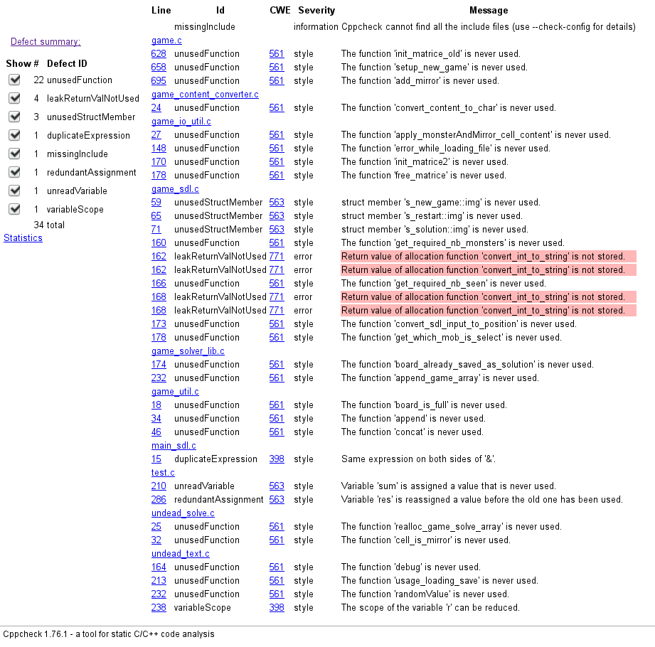
Etat des lieux le 29 mars 2018

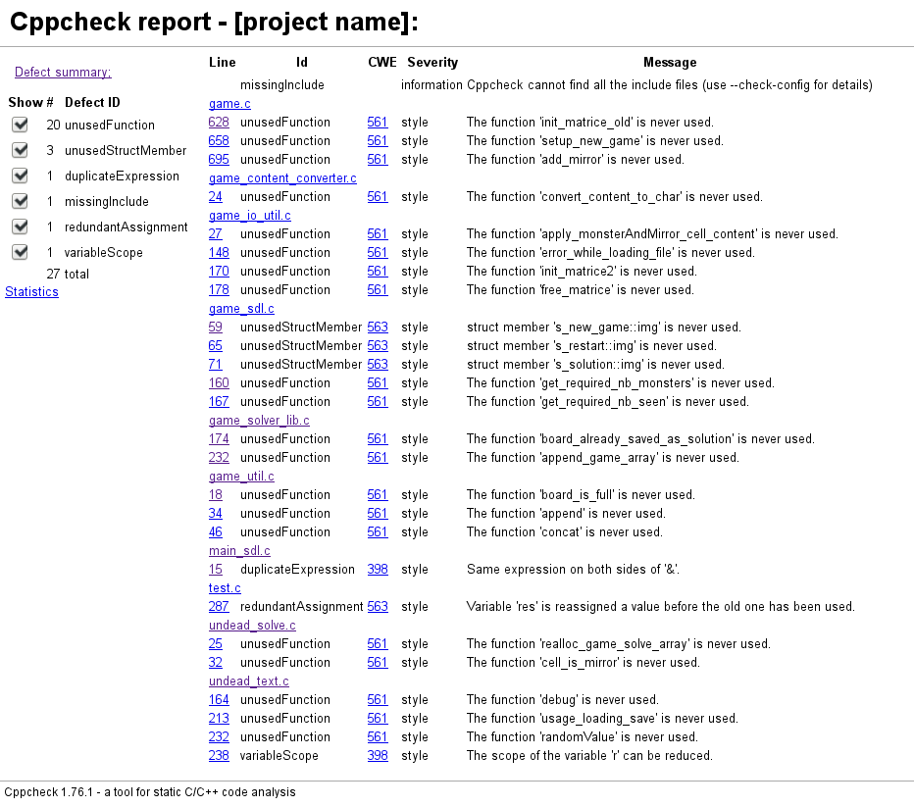

Correction des bugs principaux et quelques warnings

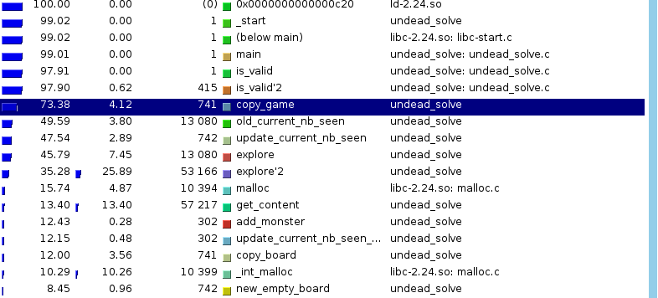

La partie de code à optimiser se trouve à l’intérieur de la récurrence de la fonction is_valid avec la fonction copy_game

